2021年全区考试录用公务员面试人员名单有关情况公告如下：
一、自愿放弃面试资格考生6名
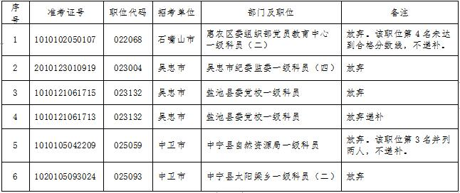
二、递补进入面试考生3名
